Campionatul National „Stafeta Muntilor”& FRTS
Trofeul Aventura In Natura

1. Ce suprafața ocupă teritoriul Bucovinei?
a) 9.443 km²
b) 10.443 km²
c)10.500 km²

2. Ce animal se găseste pe stema Bucovinei?
a) Bour
b) Zimbru
c) Cerb

3. Specia declarata monument al naturii doar în nordul tarii este:
a) Capra neagra
b) Cocosul de mesteacăn
c) Vipera

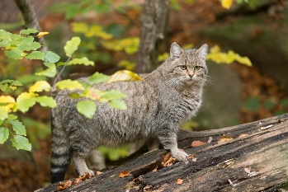
4. Ce specie este reprezentata în imagine?

a) Felis silvestris
b) Lynx
c) Sciurus vulgarsi

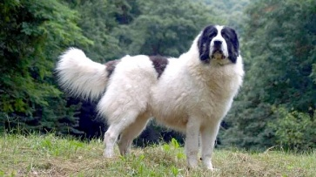
5. Cum se mai numeste rasa de câine din imagine:

a) Ciobănesc de Bucovina
b) Ciobănesc German
c) Ciobănesc Mioritic

6. Altitudinea vârfului Deia?
a)1207 m
b)1200 m
c)1370 m

7. Pe ce marcaj se ajunge la Pietrele Doameni?
a) Punct galben
b) Banda roșie
c) Cruce albastra

8. Mănăstirea Mestecăniș se afla in:
a) Pojorâta
b) Argestu
c) Botoș

9. Peștera Liliecilor este o rezervație:
a) Botanica
b) Paleontologica
c) Speologica

10. Aria protejata “Pietrele Doameni” are suprafața de:
a) 253 ha
b) 278 ha
c) 295 ha

11. Transrarău este supranumit si:
a) “Drumul comorilor”
b) „Drumul bucovinenilor”
c) „Drumul îndrăzneț”

12. La ce altitudine se afla Pasul Ciumârna (Pasul Palma)?
a) 1200 m
b) 1100 m
c) 1150 m

13. Cei care întra în muzeul Lingurilor „Ion Tugui” se pot bucura de cele:
a) 4000 de exponate
b) 8000 de exponate
c) 6000 de exponate

14. Traseul Mocăniței Huțulca pornește din Moldovița și se oprește in:
a) Roșca
b) Argel
c) Demacușa

15. Culoarea predominantă a mănăstirii Sucevița este:
a) Verde
b) Galben
c) Roșu

16. Mănăstirea Rarau a fost ctitorita de către Petru Rareș în anul:
a) 1547
b) 1538
c) 1548

17. Municipiul Vatra Dornei este așezat la confluenta râurilor:
a) Bistrița Aurie și Dorna
b) Moldova și Siret
c) Humor și Moldova

18. Mănăstirea Putna a fost ctitortă de:
a) Ștefan cel Mare
b) Basarab I
c) Alexandru Ioan Cuza

19. Mănăstirea Voroneț a fost ridicata în anul:
a) 1448
b) 1488
c) 1848

20. Ce Mănăstirea este reprezentata în imagine?
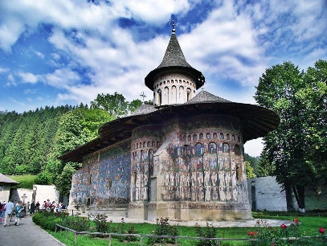
a)Mănăstirea Putna
b)Mănăstirea Sucevița
c)Mănăstirea Voroneț

21. Cum se numește mocănița din Bucovina?
a) Valea Vaserului
b) Teaca
c) Huțulca

22. În ce obcină se află lacul Iezer?
a) Brodinei
b) Feredeului
c) Mestecăniș

23. Altitudinea vârfului Rarău:
a) 1651 m
b) 1625 m
c) 1830 m

24. Pe ce marcaj se ajunge la vârful Rarău?
a) Punct albastru
b) Punct galben
c) Cruce roșie

25. Lacul Iezer este un lac:
a) De acumulare
b) Glaciar
c) De baraj natural

26. În ce an s-a redeschis Muzeul de Artă a Lemnului?
a) 2021
b) 2018
c) 2023

27. Câte turle are Mănăstirea Pojorâta?
a) 5
b) 7
c) 3

28. Ce râu trece prin nordul Munțiilor Rarău?
a) Prut
b) Bistrița
c) Moldova

29. În ce regiune a României se află Câmpulung Moldovenesc?
a) Moldova
b) Muntenia
c) Bucovina

30. De unde vine denumirea Râului Moldova?
a) De la un câine numit Molda
b) De la o oaie numită Molda
c) De la un urs numit Molda

31. Temperatura medie anuală în Bucovinei:
a) 7-8 C˚˚
b) 12-13 C˚
c) 14-15 C˚

32. Cum este supranumită Mănăstirea Voroneț?
a) Capela Sixtină a Nordului
b) Capela Sixtină a Estului
c) Mănăstirea supremă

33. Cum mai este cunoscută regiunea Bucovina?
a) Țara Fagilor
b) Comoara Țării
c) Țara Moților

34. Masivul Giumalău este alcătuit din roci:
a) Sedimentare
b) Magmatice
c) Cristaline

35. Cabana Giumalău se află la altitudinea de:
a) 1632 m
b) 1702 m
c) 1657 m

36. Muzeul Oului Lucia Condrea-Bucovina prezintă:
a) peste 5000 de exponate
b) peste 12000 de exponate
c) peste 11000 de exponate

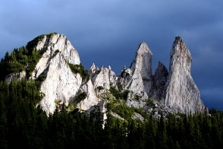
37. Ce reprezintă imaginea?

a)Piatra Singuratica
b)Pietrele Doameni
c)Piatra Soimului

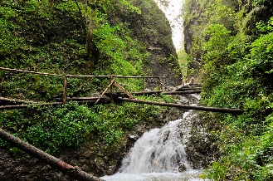
38. Cum se numesc cheile din imagine?
a)Cheile Dâmbovicioarei
b)Cheile Moara Dracului
c)Cheile Bicazului

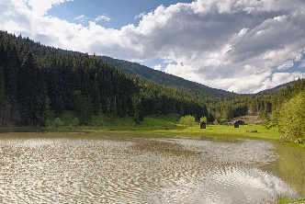
39. Ce lac este reprezentat în imagine?
a) Lacul Iezer
b) Lacul Ștevia
c) Lacul Bâlea

40. Cum îl chema pe haiducul care a omorât balaurul ce trăia în zona munților Rarau?
a) Nițucă Halauceanu
b) Oblezniuc Chitară
c) Flocea Badăluță

41. Ce punct de belvedere se afla la 15 minute de cabana Rarău?
a) Piatra Verde
b) Piatra Șoimului
c) Piatra Buhei

42. În ce rezervație întâlnim arbori de peste 400 de ani vechime
a) Rezervația Codru Milenar Giumalau
b) Rezervația Codrii Veșnici a Bucovinei
c) Rezervația Codru Secular Slatioara
43. Cum se numește aria naturala amplasata la poalele Muntiilor Rarău?
a) Piatra Arsa
b) Piatra Buhei
c) Piatra Șoimului

44. În ce data începe procesul de transhumanța - urcatul oilor la munte:
a) 1 aprilie
b) 15 mai
c) 23 mai

45. Râul Valea Caselor este afluent al:
a) Râul Valea Seaca
b) Râul Moldova
c) Râul Bistrita

46. Popii Rarăului reprezinta :
a) Formațiuni calcaroase
b) Schitul de pe Rarău
c) Întâlnire Religioasă

47. Muntii Rarău sunt delimitări la V de:
a) Depresiunea Câmpulung
b) Râul Colbu
c) Obcinele Bucovinei

48. Cheile Moara Dracului au:
a) 60-70 m lungime
b) o lățime medie de 6-7 m
c) Numeroase surplombe

49. Peștera Liliecilor :
a) Are o denivelare de 14 m
b) Are o lungime totala de 340 m
c) are 4 încăperi

50. Pietrele Doamnei:
a) Sunt rezultatul fenomenului de fragmentare îngheț/dezgheț al unui vârf calcaros
b) Au peste 70 m înălțime
c) Mai poarta și denumirea de Piatra Buhei

51. Ce mânăstire este reprezentată în imagine?
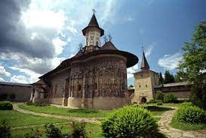
a) Mânăstirea Putna
b) Mânăstirea Voroneț
c) Mânăstirea Sucevița

52. Ce piatra este reprezentată în imagine?
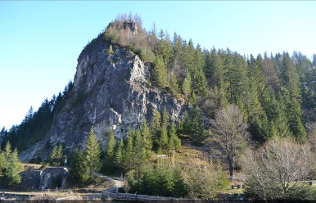
a) Piatra Singuratica
b) Piatra Buhei
c) Piatra Mare

53. Ce mânăstire este reprezentată în imagine?
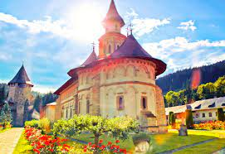
a) Mânăstirea Homor
b) Mânăstirea Putna
c) Mânăstirea Prislop

54. Monumentul reprezentat în imagine este:
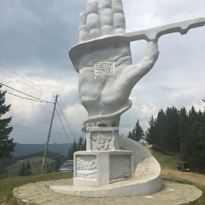
a) Monumentul Palma
b) Mâna de fier
c) Monumentul Dreptații

55. Statuia din centrul orașului Câmpulung Moldovenesc reprezintă:
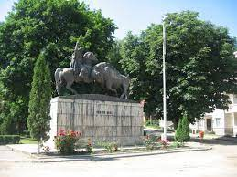
a) ”Ștefan cel Mare si bourul”
b) “Dragoș Voda si zimbrul”
c) “Hălăuceanu si zimbrul”

56. Ce specie de pasăre este cea din imagine?
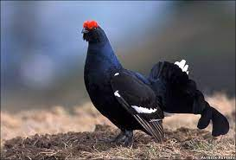
a) Bibilica
b) Fazan
c) Cocoșul de Mesteacăn

57. Ce este reprezentat în imagine?
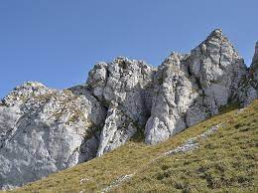
a) Popii Rarăului
b) Piatra Secuiului
c) Piatra Craivii

58. Mânăstirea reprezentată în imagine este:
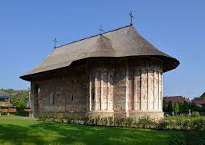
a) Mânăstirea Voroneț
b) Mânăstirea Rarău
c) Mânăstirea Humor

59. Vârful reprezentat în imagine este:
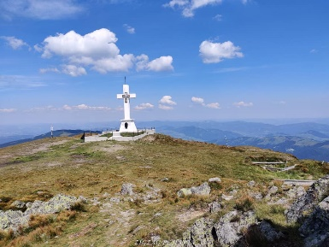
a) Vârful Rarău
b) Vârful Giumalău
c) Vârful Deia

60. Denumirea plantei din imagine este:
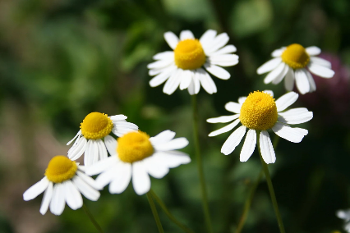
a) Coada șoricelului de munte
b) Păpădie
c) Musețel

